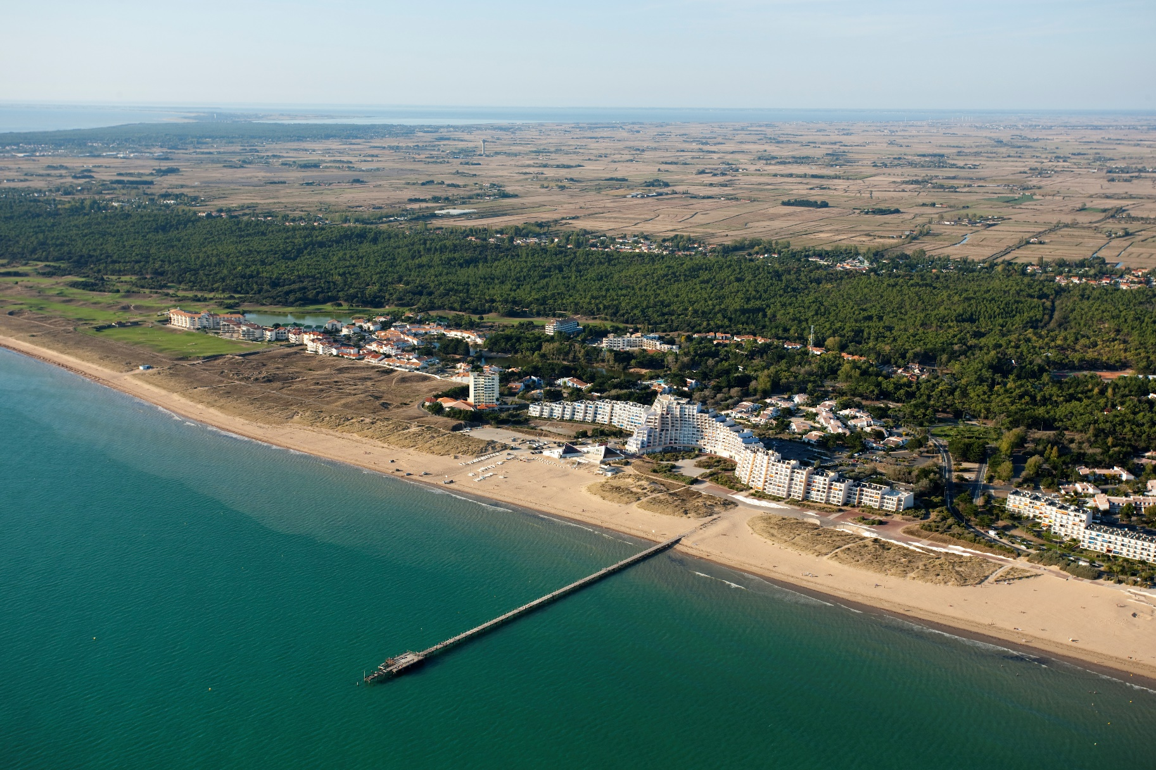

**responsable d’équipe agents d’accueil (H/F)**

Site Emploi Territorial — opération n° 085250703000985

Temps complet — 35h — emploi permanent – Poste à pourvoir le 02/02/2026

Les candidatures (lettre de motivation + CV + dernier arrêté de situation administrative)

sont à adresser par courriel **avant le 24/10/2025** à :

rh@mairie-saintjeandemonts.fr ou à l’adresse ci-après :

Madame le Maire - Hôtel de Ville - 18 rue de la plage - CS 40706—85167 SAINTJEAN DE MONTS

Située sur le littoral vendéen, entre mer, marais et forêt, Saint-Jean-de-Monts est une ville balnéaire majeure de la côte Atlantique de 8 900 habitants (station classée de tourisme 40-80 000 hab.) qui offre un cadre de vie agréable et une destination touristique d’exception grâce à son patrimoine naturel, ses multiples infrastructures sportives et culturelles ainsi que ses évènements d’envergure. Sa population atteint environ 100 000 habitants l’été.

«Ville fleurie - 4 fleurs», «Ville prudente», «Terre saine», «Handiplage», «Ville sportive - 4 flammes», «Employeur partenaire des sapeurs-pompiers»,  «Tech champion 2024 » : la Commune cherche l’excellence, tant dans ses actions pour les administrés que pour les conditions de travail des agents.

Animés par des valeurs de bien vivre ensemble, de travail collaboratif et de proximité, les services de la Ville (200 agents) travaillent aux côtés des élus afin d’agir pour le développement durable et responsable de Saint-Jean-de-Monts.



**Missions et profil**

Contact : Service Ressources humaines, rh@mairie-saintjeandemonts.fr

* Maîtrise des outils numériques, Maîtrise des techniques d’accueil
* Capacité de former et d’organiser les plannings,
* Connaissances du territoire et des compétences des différentes collectivités locales et territoriales,
* Maîtrise des techniques de management.
* Sens du contact et de la relation publique,
* Proactif(ve), gestion des situations imprévues,
* Disponibilité, discrétion professionnelle
* Capacité à travailler en équipe,



**Au sein du service relation aux usagers, sous l’autorité de la directrice du service vous serez en charge de piloter, coordonner et accompagner une équipe investie au service des usagers afin de garantir un accueil de qualité, humain et accessible. Vous serez force de proposition pour améliorer les parcours des usagers, fluidifier les démarches.**

**Vos missions principales seront les suivantes :**

• Accueil téléphonique et physique en garantissant une information et une orientation des citoyens,

• Instruction du recensement citoyen et suivi de la déclaration trimestrielle,

• Instruction des titres sécurisés et de l’identité numérique - suivi de la gestion des recueils et des rejets

• Instruction des meublés de tourisme,

• Accompagner les usagers dans leurs démarches numériques.

• Gestion des doléances

• Assurer le planning de présence des agents afin d’assurer un accueil de qualité du lundi au samedi midi,

• Impulser une démarche de qualité d’accueil,

• Participer aux enjeux de la collectivité sur la Gestion à la Relation aux Usagers, portail citoyen,

• Impulser une dynamique au sein de l’équipe,

• Aider les agents à résoudre les difficultés avec les usagers,

• Mettre en place des procédures organisationnelles permettant une continuité de service,

**CONDITIONS**

• Horaires de journée, travail le samedi matin par roulement

• Politique active de formation, Temps complet , du lundi au vendredi

• Rémunération statutaire, prévoyance, CNAS, FDAS, Amicale du personnel

⇒ **Vous bénéficiez d’une expérience réussie en responsable d’accueil ?**

⇒ **Vous avez une aisance relationnelle, une facilité à travailler en équipe et le sens du service public ?**

**Ce poste est fait pour vous ! N’hésitez pas à candidater pour rejoindre une équipe motivée et dynamique !**



**MISSIONS**